**COLÉGIO NOSSA SENHORA DE SION**

Curitiba, ______________________________________ de 2024.

Aluno (a) ­_­­­­­­­­­­­­­___________________________________ 1ªsérie ___EM

# Professora Sônia –Guia de Sociologia

**Conteúdos**:

**Cultura – Escolas antropológicas.**

Os significados de cultura no cotidiano - Cultura segundo a antropologia **-**Convivência com a diferença :o etnocentrismo **-** Lévi-Strauss – Universalidade e particularidade da cultura - Cenários da cultur

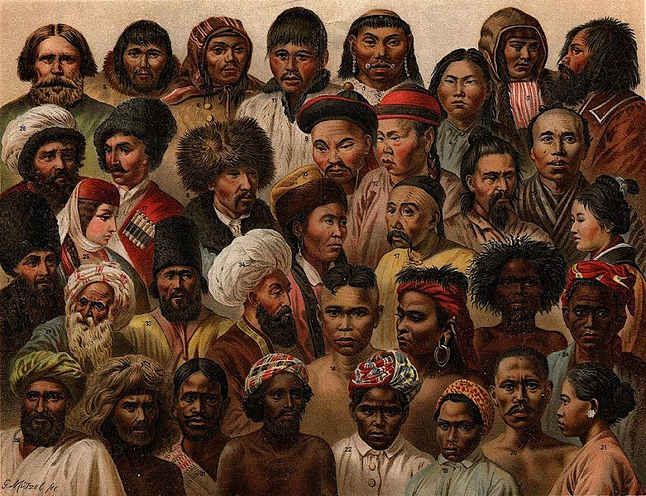

Asian peoples, Gustav Mutzël, litografia, 1894. Fonte: Wikimedia Commons.

Leitura dos textos p.63 até p.67.

**QUESTÃO 01:**

O antropólogo inglês Edward Tylor (1832-1917) foi responsável por criar a primeira definição de cultura. Segundo o estudioso, ela representa:

**(...) todo complexo que inclui conhecimentos, crenças, arte, moral, leis, costumes ou qualquer outra capacidade ou hábitos adquiridos pelo homem como membro de uma sociedade.**

(TYLOR, E. *Primitive culture*. Londres: John Mursay & Co, 1871).

Baseado na visão do antropólogo, a cultura leva em conta aspectos materiais ou imateriais? Justifique sua resposta.

____________________________________________________________________________________________________________________________________________________________________________________________________________________________________________________________________________________________________________________________________________________________________________________________________________________________________________________________

**QUESTÃO 02:**

**Leia os textos relacionados a cultura segundo a Antropologia e responda.**

[Parece que] raramente a diversidade das culturas mostrou-se aos homens tais como ela é: um fenômeno natural, resultante das relações diretas ou indiretas entre as sociedades; viu-se nisto sempre uma espécie de monstruosidade ou escândalo [...]. A atitude mais antiga[...] consiste em repudiar pura e simplesmente a formas culturais, morais, religiosas, sociais, estéticas, que são as mais afastadas daquelas com as quais nos identificamos. “Hábitos de selvagens”, “na minha terra é diferente”, “não se deveria permitir isto”, etc. – tantas reações grosseiras que traduzem esse mesmo calafrio, essa mesma repulsa diante de maneiras de viver, crer ou pensar que nos são estranhas.

LÉVI-STRAUSS, Claude. Raça e História. In: Antropologia estrutural II. Rio de Janeiro: Tempo Brasileiro, 1976, p.333.

**a) Como Claude Lévi-Strauss, entende a diversidade cultural?**  
__________________________________________________________________________________________________________________________________________________________________________________________________________________________________________________________________________________________________________________________________________________________________________________________________________________

O tempo constituiu um elemento importante na análise de uma cultura. Nesse mesmo quarto de século, mudaram-se os padrões de beleza. Regras morais que eram vigentes passaram a ser consideradas nulas: hoje uma jovem pode fumar em público sem que a sua reputação seja ferida. Ao contrário de sua mãe, pode ceder um beijo ao namorado em plena luz do dia. Tais fatos atestam que as mudanças de costumes são bastante comuns. Entretanto, elas não ocorrem com a tranquilidade que descrevemos. Cada mudança, por menor que seja, representa o desenlace de numerosos conflitos. Isso porque em cada momento as sociedades humanas são palco do embate entre tendências conservadoras e inovadoras. As primeiras pretendem manter os hábitos inalterados, muitas vezes atribuindo ao mesmo uma legitimidade de ordem sobrenatural. As segundas contestam a sua permanência e pretendem substituí-los por novos procedimentos. [...] Cada sistema cultural está sempre em mudança. Entender sua dinâmica é importante para atenuar o choque entre as gerações e evitar comportamentos preconceituosos. **(LARAIA, Roque de Barros. Cultura: um conceito antropológico. Rio de Janeiro: Zahar, 2001, p. 99-101.)**

**b) Segundo Roque Laraia, quais são os principais impactos da mudança social nos sistemas culturais?Comente.**

**_______________________________________________________________________________________________________________________________________________________________________________________________________________________________________________________________________________________________________________________________________________**

**QUESTÃO 03:**

Marque a alternativa correta.

**a)** O emprego da palavra cultura, no cotidiano, é objeto de estudo de diversas ciências sociais. O pensador francês Félix Guattari (1930-1992) reuniu os diferentes significados de cultura em três grupos, por ele designados cultura-valor, cultura-alma coletiva e cultura-mercadoria.

**Qual o significado de cultura enquanto alma-coletiva?**

**A)** corresponde à “cultura de afro”. Nessa concepção, cultura compreende bens ou equipamentos – por exemplo, os centros culturais, os cinemas, as bibliotecas e as pessoas que trabalham nesses estabelecimentos – e os conteúdos teóricos e ideológicos de produtos que estão à disposição de quem quer e pode comprá-los, ou seja, que estão disponíveis no mercado, como filmes, discos e livros.

**B)** sinônimo de “civilização”. Ele expressa a ideia de que todas as pessoas, grupos e povos têm cultura e identidade cultural. Nessa acepção, pode-se falar de cultura negra, cultura chinesa, cultura marginal etc.

**C)** sinônimo de “civilização”. Ele expressa a ideia de que somente os povos europeus têm cultura e identidade cultural. Nessa acepção, pode-se falar de cultura negra, cultura chinesa, cultura marginal etc.

**D)** corresponde à “cultura de massa”. Nessa concepção, cultura compreende bens ou equipamentos – por exemplo, os centros culturais, os cinemas, as bibliotecas e as pessoas que trabalham nesses estabelecimentos – e os conteúdos teóricos e ideológicos de produtos que estão à disposição de quem quer e pode comprá-los, ou seja, que estão disponíveis no mercado, como filmes, discos e livros.

**QUESTÃO 04:**

A Declaração Universal dos Direitos Humanos é um dos documentos básicos das Nações Unidas, foi assinada em 1948. Nela, são enumerados os direitos que todos os seres humanos possuem. Considerando que o reconhecimento da dignidade inerente a todos os membros da família humana e de seus direitos iguais e inalienáveis é o fundamento da liberdade, da justiça e da paz no mundo.



Imagem de uma menina negra segurando o globo terrestre representando a ONU e a questão racial.

Dessa forma, a questão racial entra na pauta internacional da ONU, por representar não só um problema histórico de discriminação contra grupos étnico-raciais, mas também pela vulnerabilidade a que esses grupos ainda seguiam expostos, sofrendo com a segregação, a desigualdade e o racismo em diversos países do mundo.

**Que conceito sociológico é contrário às ideias contidas nos artigos da ONU e na imagem?**

A) Etnocentrismo

B) Relativismo cultural

C) Acomodação

D) Competição

E) Antropofagia

Justifique sua resposta .

__________________________________________________________________________________________________________________________________________________________________________________________________________________________________________________________________________________________________________________________________________________________________________________________________________________

**Atitudes preconceituosas são sempre formas de etnocentrismo? Explique sua resposta.**

__________________________________________________________________________________________________________________________________________________________________________________________________________________________________________________________________________________________________________________________________________________________________________________________________________________